____埔心___國中____110____年___1___學期____2___次月考第___1__份
一.選擇題
1. | 2. | 3. |  | 4. | 5.
B | A | C |  | B | A
7M埔心 110010201 | 7M埔心 110010202 | 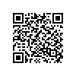  7M埔心 110010203 |  | 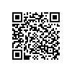  7M埔心 110010204 | 7M埔心 110010205
6. | 7. | 8. |  | 9. | 10.
D | C | C |  | B | D
7M埔心110010206 | 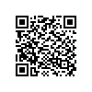  7M埔心 110010207 | 7M埔心 110010208 |  | 7M埔心 110010209 | 7M埔心 110010210
二.填充題
1.(1) | 1.(2) | 2.(1) |  | 2.(2) | 3.(1)
a>b | c<d | 12 |  | 3 | $$\frac{-14}{15}$$
7M埔心 110010211 | 同上 | 7M埔心 110010212 |  | 同上 | 7M埔心 110010213
3.(2) | 3.(3) | 4.(1) |  | 4.(2) | 5.(1)
$$\frac{13}{21}$$ | -1$\frac{1}{15}$ | 12 |  | 1800 | 2²x3²x7
同上 | 同上 | 7M埔心 110010214 |  | 同上 | 7M埔心 110010215
5.(2) | 6. | 7. |  | 8. | 9.
2³x3⁴x5x7²x11 | 2⁴x3x5x7x11x13 | 丙>甲>乙 |  | 24 | 19、22、23
同上 | 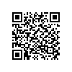 7M埔心 110010216 | 7M埔心 110010217 |  | 7M埔心 110010218 | 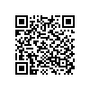  7M埔心 110010219
三.計算題
1. |  |  | 2.
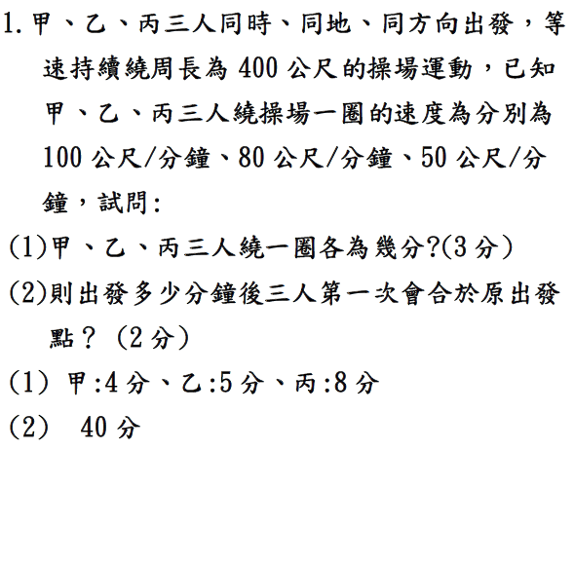 |  |  | (1)91張  (2)8 張
7M埔心 110010220 |  |  | 7M埔心 110010222
3. |  |  | 4.
$$\frac{-17}{14}$$
7M埔心 110010221

